Ветераны и курсанты МВД в гостях у гагаринцев
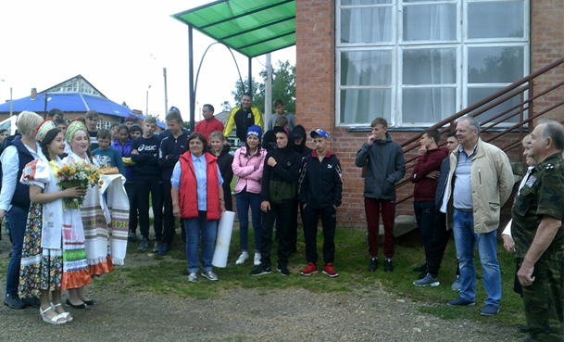
17 июня 2019 года в рамках акции «Каникулы с Общественным советом» сотрудники и ветераны транспортной полиции совместно с курсантами Сибирского юридического института МВД России встретились с воспитанниками Канского детского дома им Ю.А. Гагарина, отдыхающими в летнем оздоровительном лагере «Гагаринец».

На пороге лагеря почетных гостей радушно встретили с букетами цветов и ароматным караваем директор детского дома Андрей Геннадьевич Свириденко, педагоги, работники и вся дружная семья отдыхающих юных гагаринцев.

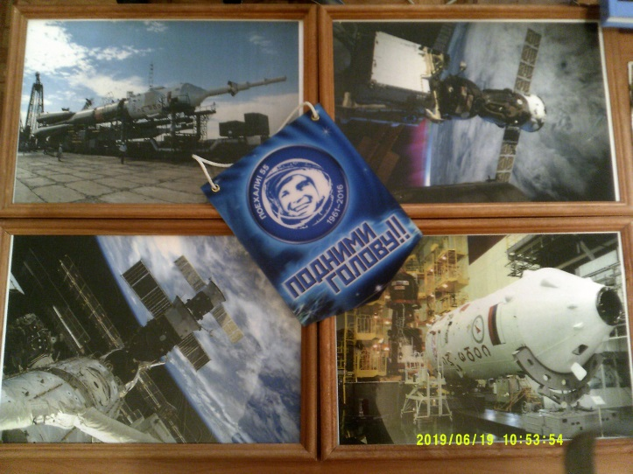
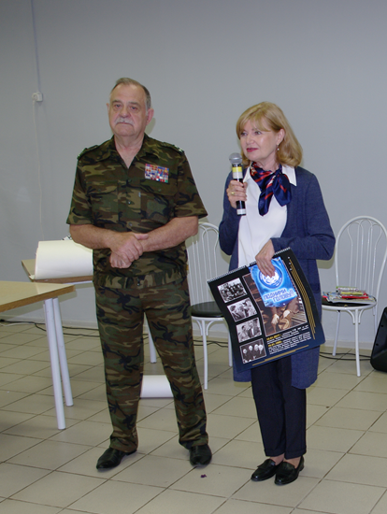
Открывая встречу, председатель Сибирской межрегиональной общественной организации ветеранов ОВД на транспорте полковник милиции в отставке Виктор Иванович Сущенко подчеркнул, что с особой теплотой относится к воспитанникам детского дома, который с гордостью несет почетное имя первого космонавта планеты Юрия Гагарина.

Со стороны ветеранской организации стало доброй традицией пополнять фонды музея детского дома ценными экспонатами. Виктор Иванович Сущенко передал руководителю музея вымпел, побывавший на орбите, а также специальные тематические календари, буклеты и фотографии, выполненные Героем России лётчиком-космонавтом Юрчихиным Фёдором Николаевичем.

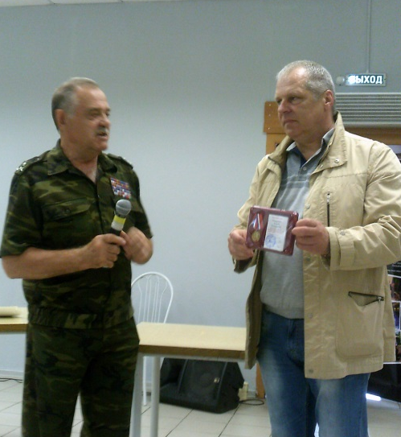
Далее Виктор Иванович поздравил ребят с летними каникулами, пожелал набраться сил, укрепить здоровье, с пользой провести дни отдыха, а затем вручил директору детского дома памятную медаль ветеранской организации «За патриотическое воспитание подрастающего поколения».

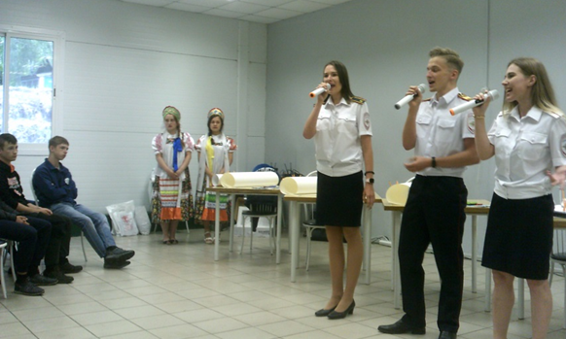
Вокальный коллектив «Статус» Сибирского юридического института исполнил для детей и взрослых песни о патриотизме, службе в полиции и тех, кто отдал свою жизнь, защищая мир, покой и безопасность.
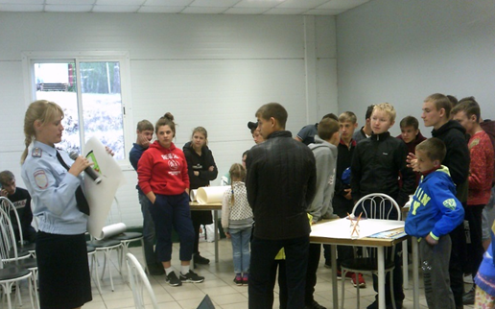
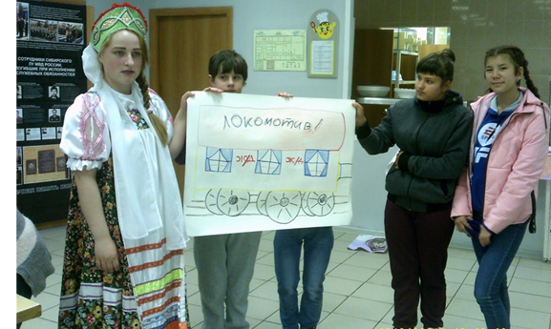
Инспектор по делам несовершеннолетних старший лейтенант полиции Александра Ручина провела увлекательное занятие по теме «Безопасный путь». В игровой форме воспитанники повторили правила безопасного поведения на объектах транспорта. Участники пяти команд увлечённо рисовали вагончики и придумывали названия, отгадывали загадки, решали кроссворды. В конце занятия был просмотр познавательных мультфильмов. По итогам состязаний каждый участник получил сладкие призы.
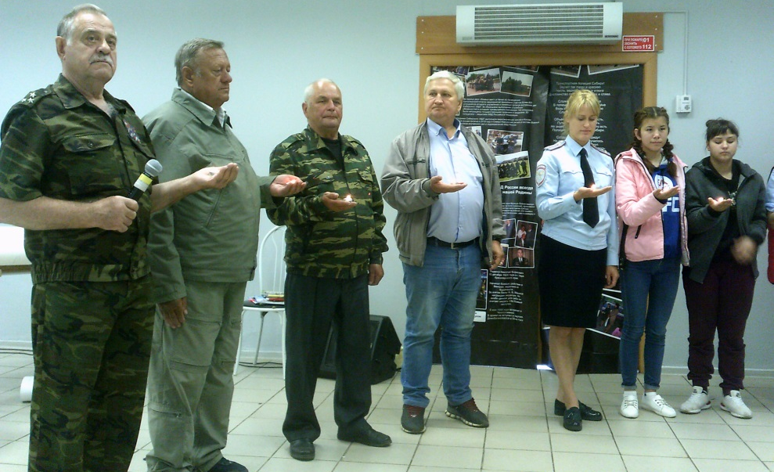
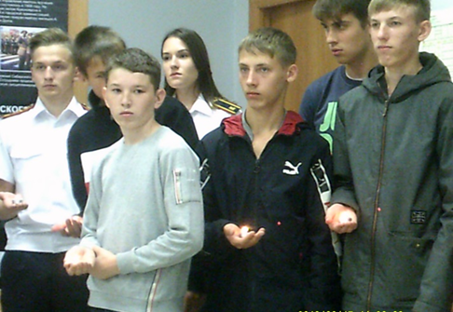
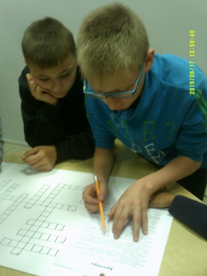
В конце мероприятия в преддверии Дня памяти и скорби дети, и взрослые присоединились к Всероссийской акции «Свеча памяти», почтив память погибших на фронтах, от ран в госпиталях защитников Родины минутой молчания и двадцатью двумя зажженными свечами, символизирующими дату начала Великой Отечественной войны и частичку Вечного огня.

